REQUERIMENTO Nº 1399/2021
Súmula - Requeiro ao Poder Executivo Municipal, na pessoa do Excelentíssimo Senhor Igor Soares, Prefeito Municipal, que informe a esta Casa de Leis se há projeções acerca de um projeto que vise a implantação do “DIA MUNICIPAL DA EDUCAÇÃO”, no calendário de eventos oficiais do município, nesta municipalidade.

REQUEIRO à Mesa, na forma regimental vigente, que seja oficiado ao Poder Executivo Municipal, na pessoa do Excelentíssimo Senhor Igor Soares Ebert, Prefeito Municipal, para que informe a esta Casa de Leis se há projeções acerca de um projeto que vise a implantação do “DIA MUNICIPAL DA EDUCAÇÃO”, no calendário de eventos oficiais do município, nesta municipalidade.
Justificativa
Senhor Presidente; -
Senhores Vereadores; -
Senhoras Vereadoras; -

A presente propositura visa obter informações acerca do assunto ora por mim aqui citado. Incluir o dia da Educação no calendário de comemorações da cidade é muito importante para conscientizar a população do real valor e importância da educação em todos os seus níveis, seja escolar, social ou familiar, especialmente na construção de valores fundamentais para a vida social e convivência saudável. Existe uma ampla associação entre “educação” e o ambiente escolar, o que não está errado, mas a educação vai muito além dos muros institucionais, e deve estar presente em diversos setores e momentos da vida de uma pessoa. A principal base da educação e formação pessoal é a família, onde os pais ou tutores funcionam como os primeiros mestres, ensinando e contribuindo para a formação de valores interpessoais, éticos e morais da criança, preparando-a para a futura vida escolar e social.
Diante do exposto, e visando uma resposta deste competente Executivo, coloco a presente propositura para apreciação do plenário, e conto com o apoio dos nobres pares para aprovação.
Sala das Sessões Bemvindo Moreira Nery, 13 de setembro de 2021.
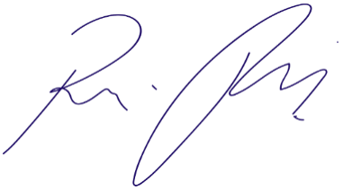

Vereador Rafael Alan de Moraes Romeiro
Professor Rafael
Presidente
PODEMOS

